Отчет о деятельности антитеррористической комиссии города Невинномысска за 2 квартал 2020 года
В 3 квартале 2020 года проведено 1 заседание антитеррористической комиссии города Невинномысска, на котором рассматривались следующие вопросы:
1. О мерах по обеспечению антитеррористической безопасности при проведении «Дня знаний», «Дня города Невинномысска», «Дня Ставропольского края».
2. Об антитеррористической защищенности объектов транспорта и транспортной инфраструктуры города Невинномысска.
3. О деятельности комиссии по рассмотрению заявлений о выдаче разрешения на выполнение авиационных работ, парашютных прыжков, демонстрационных полетов воздушных судов, полетов беспилотных летательных аппаратов, подъемов привязных аэростатов над территорией города Невинномысска, посадки (взлета) на расположенные в границах города Невинномысска.
4. О ходе реализации программ (подпрограмм) по профилактике терроризма, достаточности финансирования и эффективности использования финансовых средств, предусмотренных на реализацию антитеррористических мероприятий.
По данным вопросам были заслушаны представители ФСБ, МВД, администрации города Невинномысска, руководители образовательных организаций среднего профессионального образования и другие.
По итогам заседания выработан комплекс предупредительно-профилактических мер антитеррористического характера.

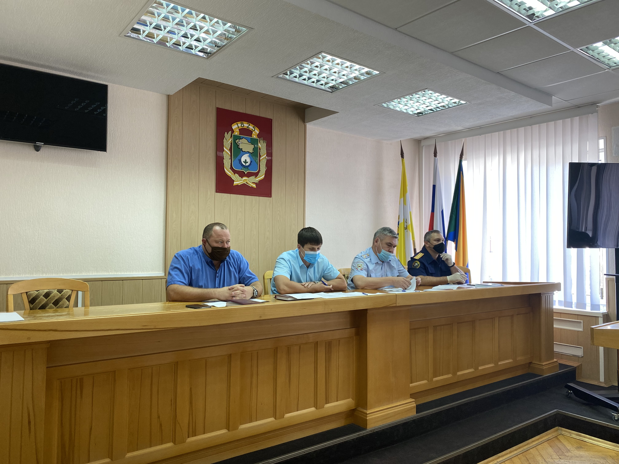
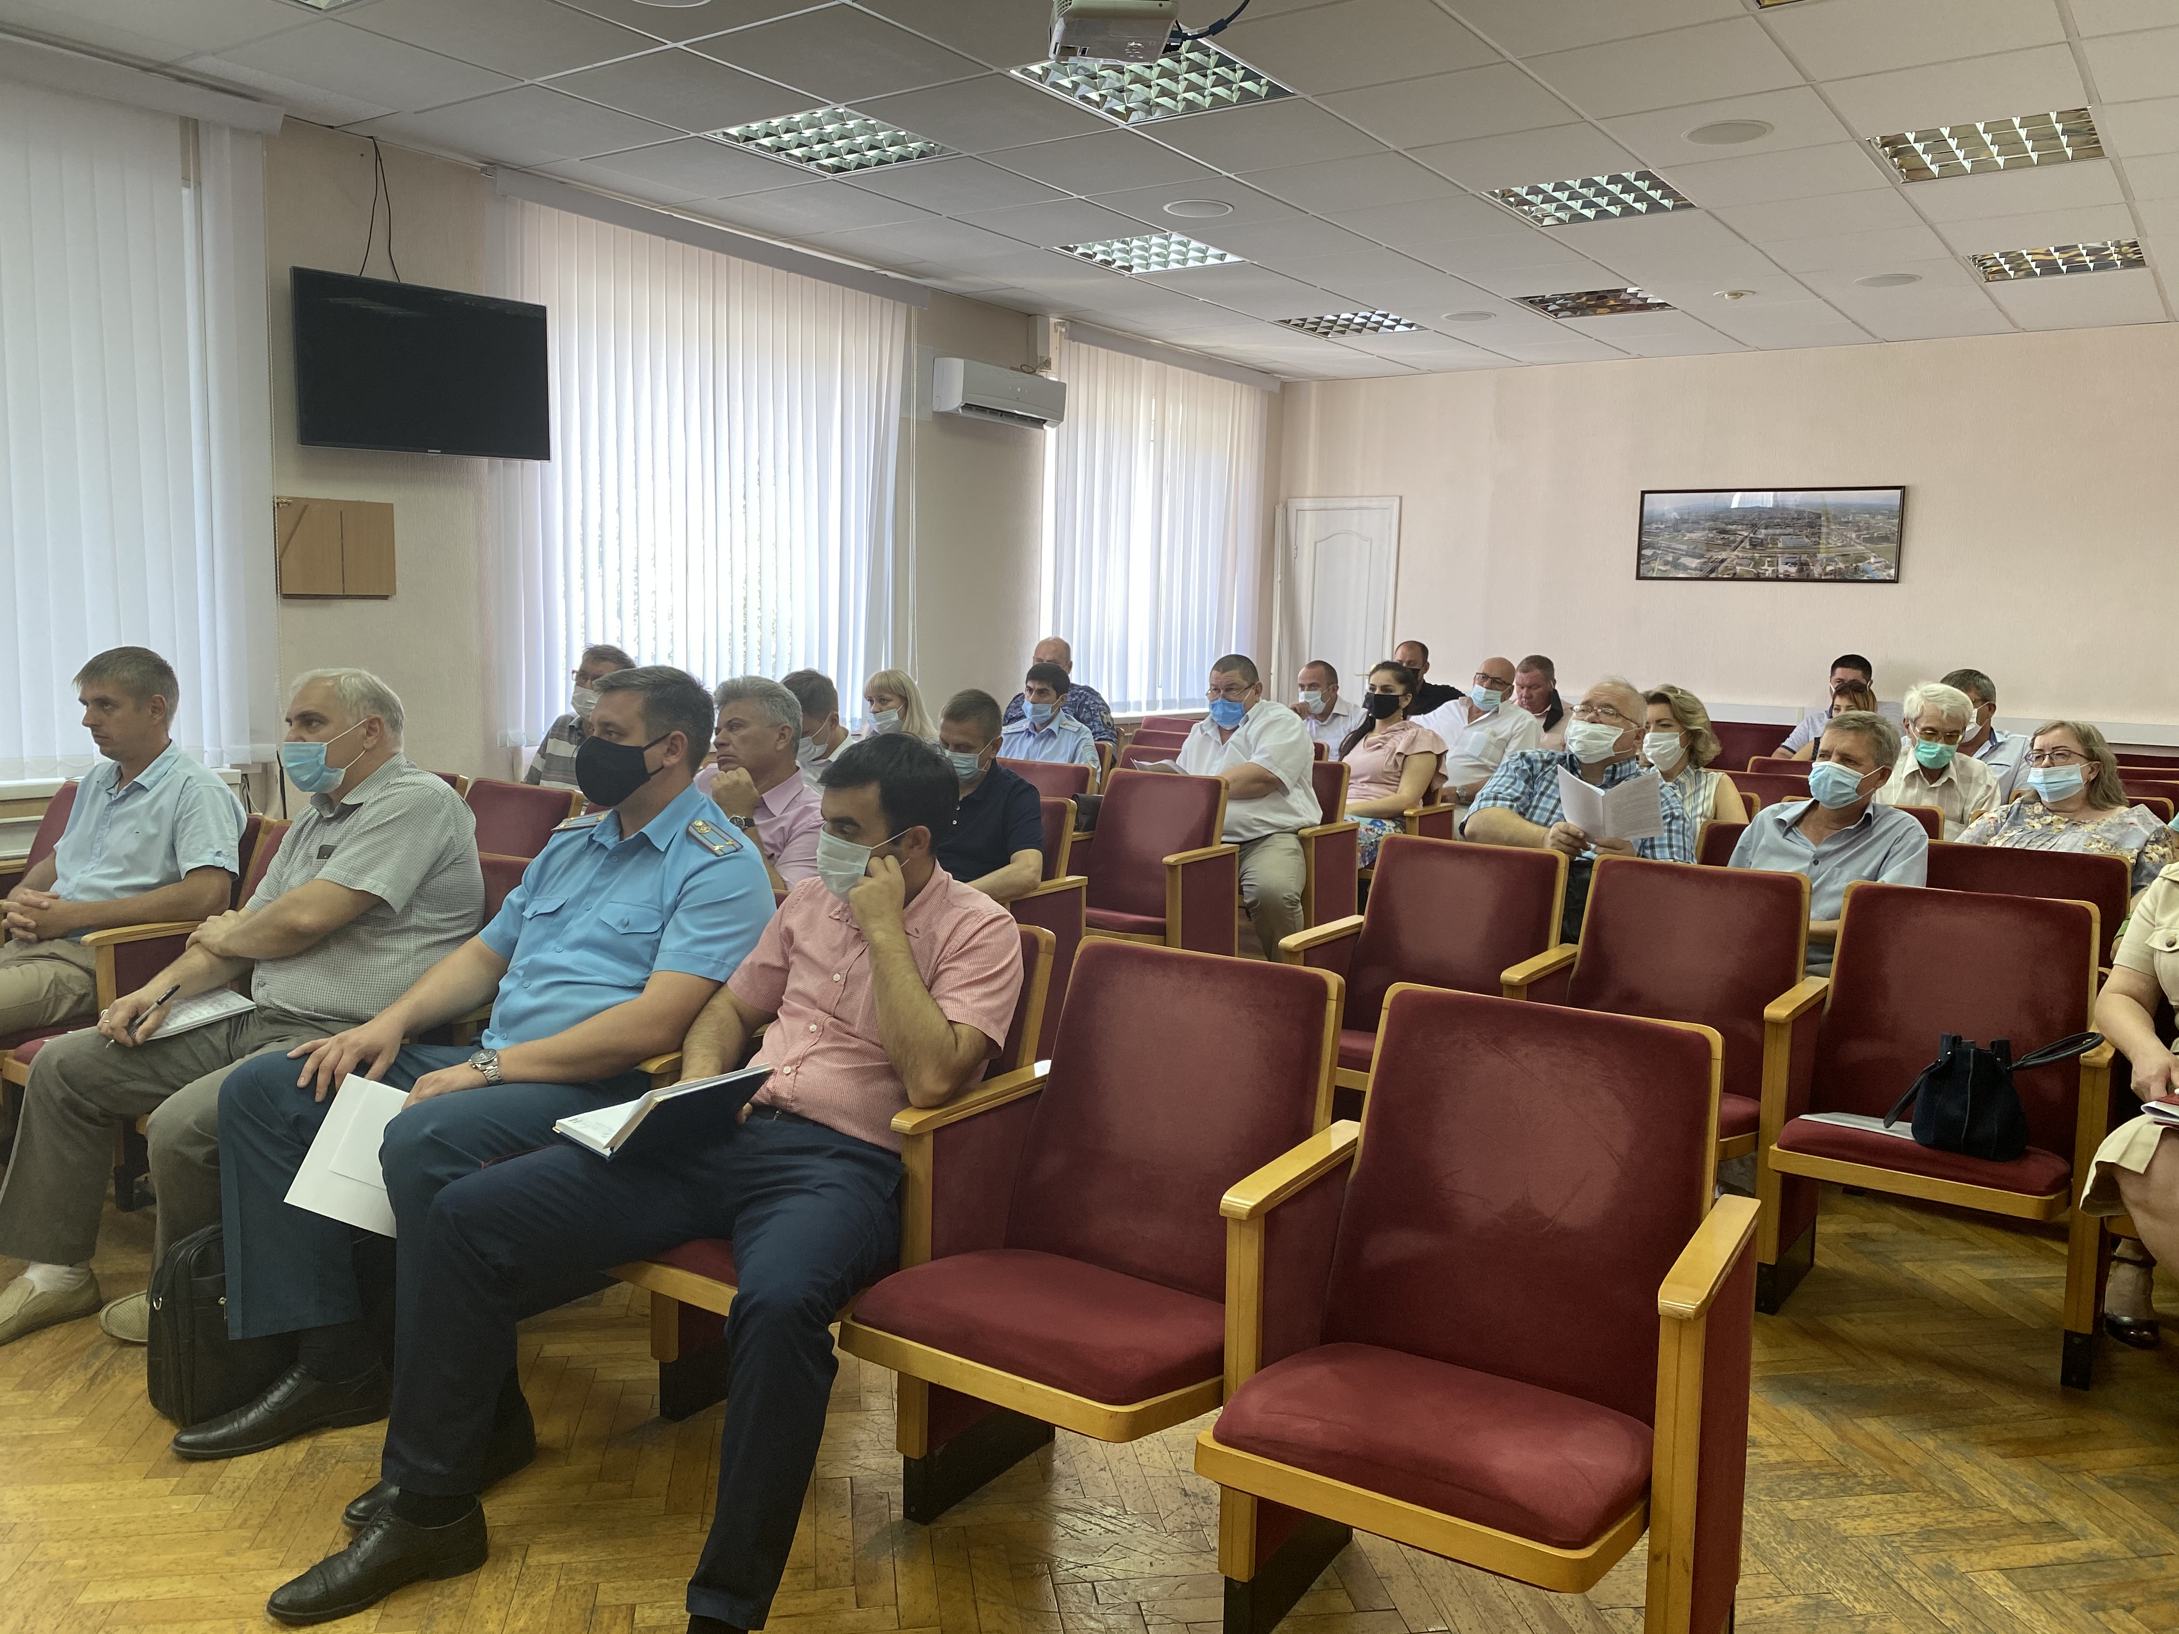

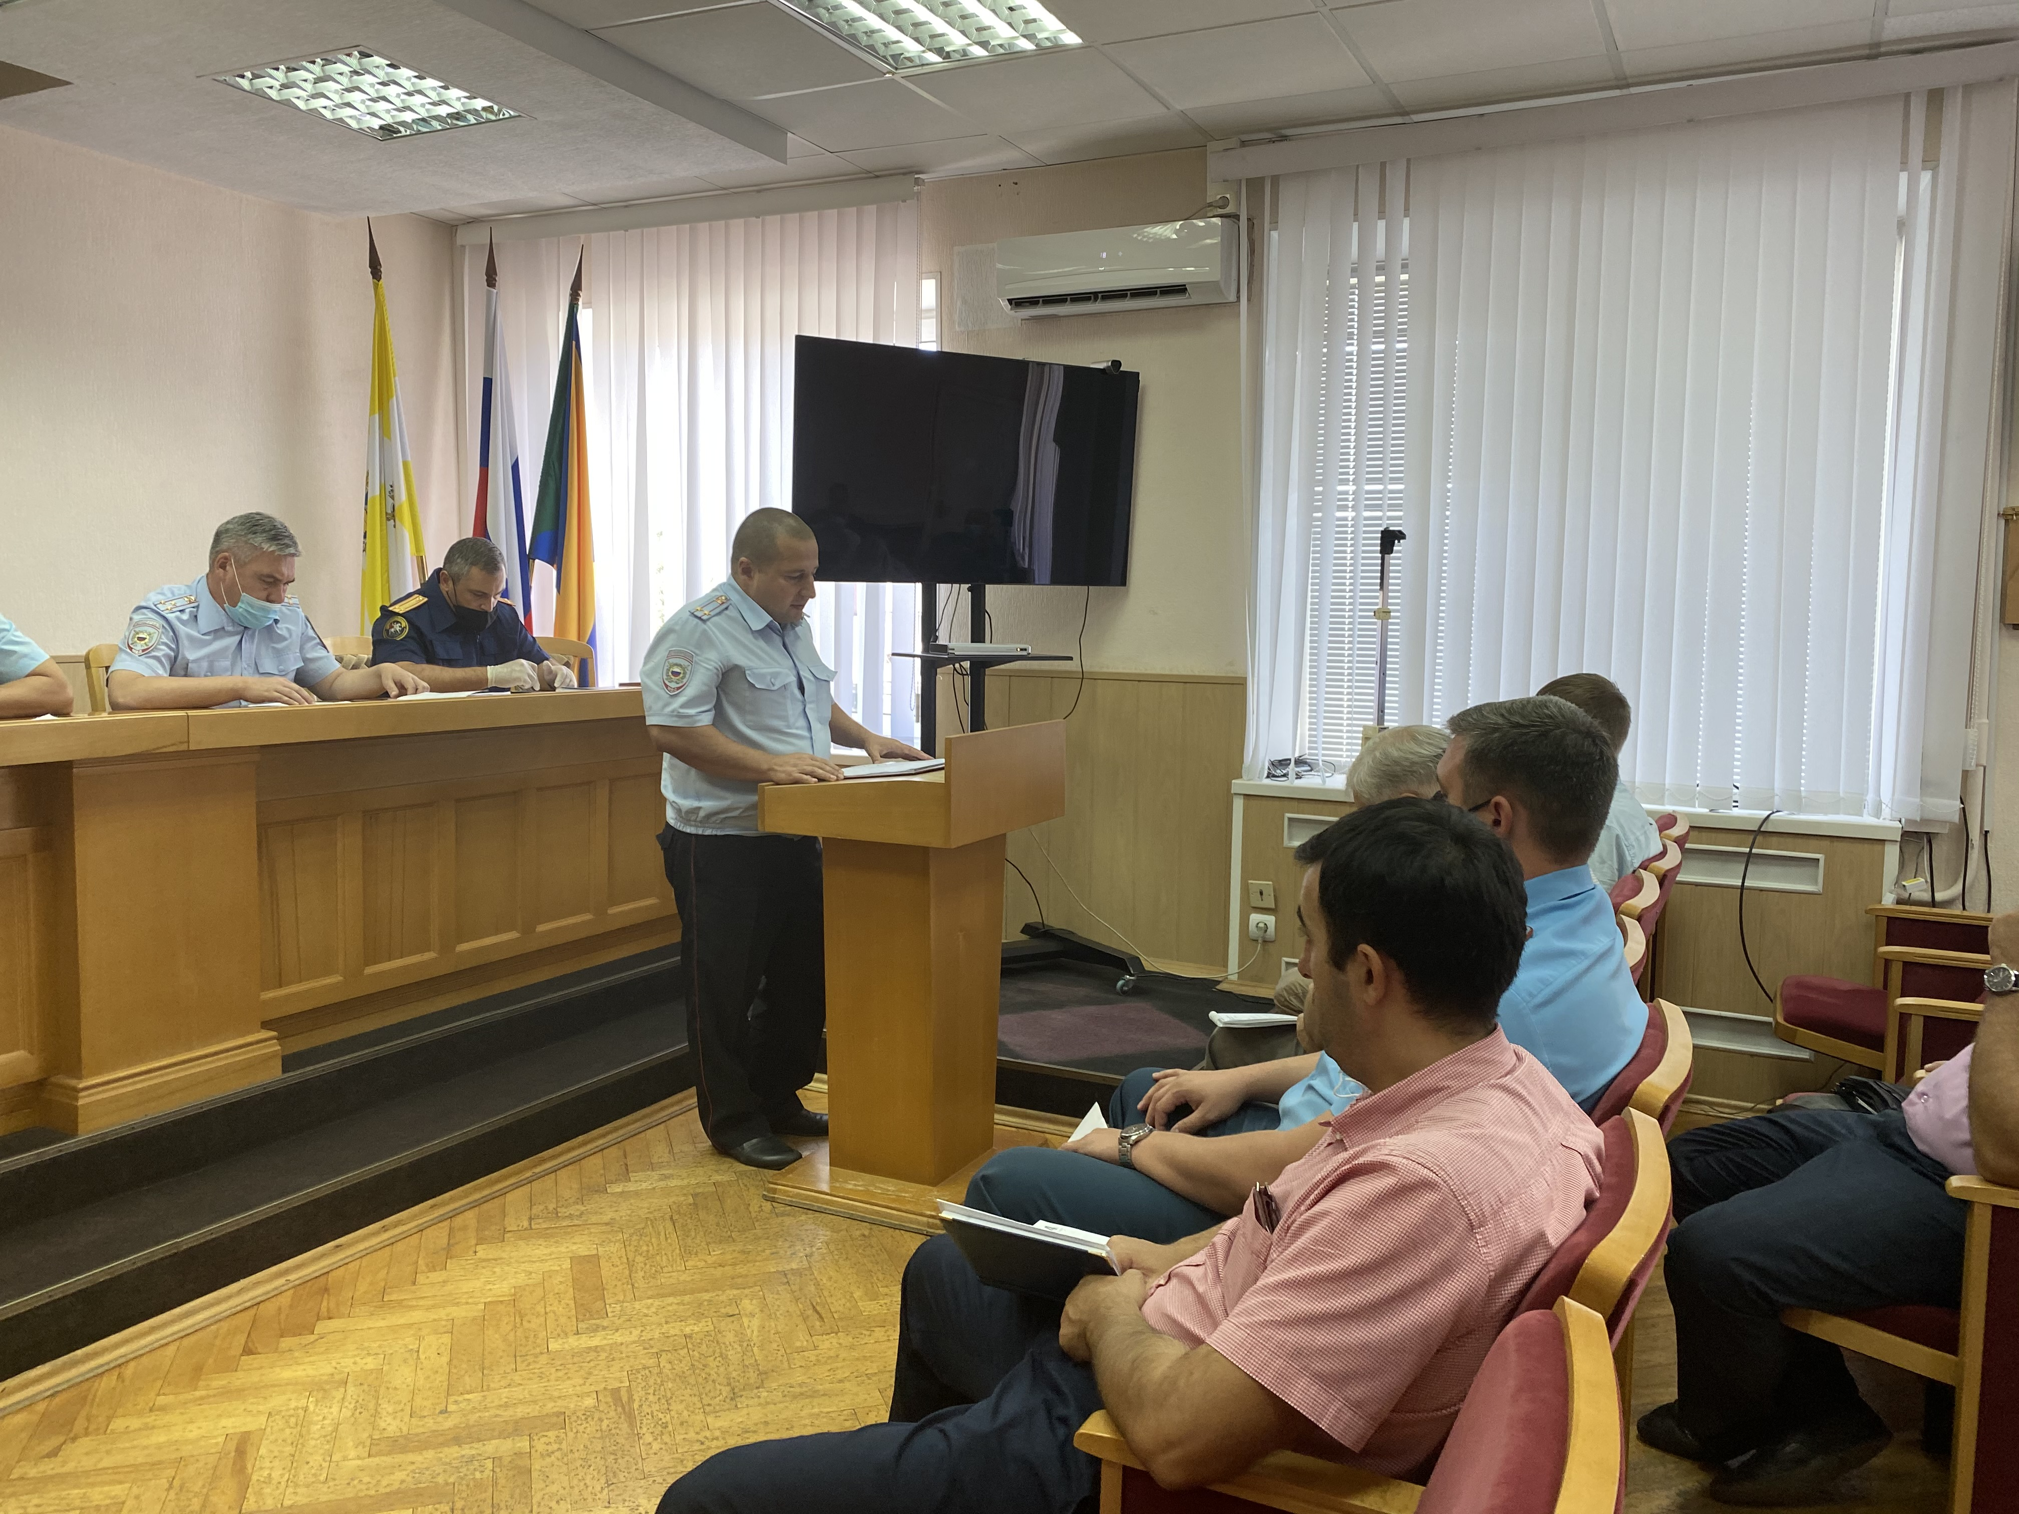
отдел общественной безопасности администрации города Невинномысска

